Анютины глазки
«А почему вы молчите, анютины глазки?» - спросила маленькая Эрика. Разве вам нечего рассказать?»
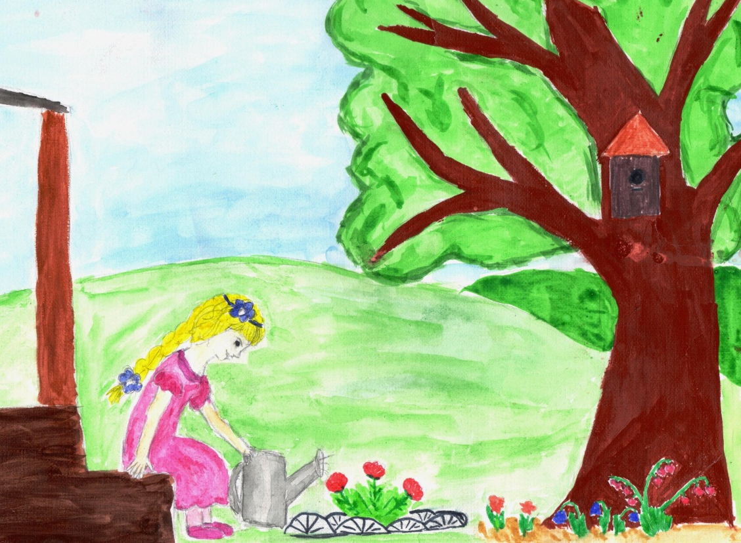
«Мы хотели бы тебя поблагодарить за то, что приносишь нам прохладную воду, когда нам хочется пить», - сказали анютины глазки.
«Мне это нравится делать, - возразила Эрика, - это для меня как игра».
«Другие дети играют иначе», - продолжил цветочек. «Они обрывают без нужды наши цветки и топчут нас. Это очень больно».
«Я слышала, что твоё второе имя – матушка. Почему?» - полюбопытствовала Эрика.
«Это длинная история… Рассмотри пять моих лепестков: четыре расположены попарно, а пятый, самый большой и красивый, лежит напротив них. Этот широкий нарядный лепесток – мачеха. По обе стороны от неё сидят её дочери, яркие и красивые. А сверху ты видишь два однотонных лепестка – это скромные падчерицы.
Однако так было не всегда. Много лет назад мачеха сидела во главе двух падчериц. Как же страдали бедняжки от этого соседства! Злая мачеха бранила и ругала их с утра до ночи. Все соседние цветы жалели малышек. Но как они могли помочь сиротам? Как защитить их? И решили цветы обратиться к колдуну. По его повелению свершилось чудо… Однажды утром мачеха хотела привычно выместить свой гнев на сиротах, но застыла от изумления: под собой она увидела чёрную землю, а вместо беззащитных девочек перед ней сидели её родные дочки. Падчерицы же оказались высоко наверху, где их обвевал ветер и гладили солнечные лучи.
Но и это было не всё! У гордого лепестка-мачехи появился сзади хвостик, а у каждой из её дочек выросло по усику. Кто же назовёт их теперь красавицами?
С тех пор царит мир в цветочном семействе. Сироты быстро позабыли все обиды, они даже сжалились над своей мачехой, которая так сильно переменилась, и стали называть её матушкой. Отсюда моё второе имя».
Эрика поцеловала цветок в благодарность за сказку.
«Ну, видишь, дитя», - сказала бабушка. «Цветы могут тебе многое рассказать. Но теперь нам нужно домой, ведь завтра ты идёшь в школу. Ты уже спросила, согласны ли цветы дать тебе букет для твоей первой учительницы?»
Тут с клумбы прозвучал хор голосов:
«Возьми меня, Эрика!»
«И меня!»
«Мы все хотим увидеть твою школу и твою первую учительницу».

